**PLAN DE CLASE/NOTA TÉCNICA**

**NIVEL: SECUNDARIA**

**FECHA: Lunes 4 de Noviembre de 2024**

**1.- NOMBRE DEL PROFESOR: Elisa Peña Muñoz GRADO: 3º GRUPO: A**

**2.- ASIGNATURA: Química**

**3.- TRIMESTRE: 1**

**4.- SEMANA: 4 al 8 de Noviembre de 2024**

**5.- TIEMPO: 50 min**

**6.- TEMA: Concentración de contaminantes**

**7.- PROPÓSITOS:** Comprender la información que se utiliza para expresar los niveles de contaminación ambiental

**8.- CAMPO FORMATIVO:** ( ) LENGUAJES. ( ) SABERES Y PENSAMIENTO CIENTÍFICO. (**X** ) ÉTICA, NATURALEZA Y SOCIEDAD. ( ) DE LO HUMANO Y LO COMUNITARIO.

**9.- EJES ARTICULADORES:** ( ) IGUALDAD DE GÉNERO. ( ) INCLUSIÓN. ( ) VIDA SALUDABLE. ( ) PENSAMIENTO CRÍTICO ( **X** ) APROPIACIÓN DE LAS CULTURAS A TRÁVES DE LA LECTURA Y LA ESCRITURA. ( ) INTERCULTURALIDAD CRÍTICA. ( ) ARTES Y EXPERIENCIAS ESTÉTICAS.

**10.-PROCESO DE DESARROLLO DE APRENDIZAJE (PDA): Sistematiza la información de diferentes fuentes de consulta, orales y escritas, acerca de**

**la concentración de contaminantes (partes por millón, ppm) en aire, agua y suelo.**

**10.- CONTENIDOS: Presencia de contaminantes y su concentración, relacionada con la degradación y contaminación ambiental en la comunidad**

**11.- RECURSOS: nota técnica**

**12.- MATERIALES: libro, cuaderno, lápiz, colores**

**13.- INICIO: Se realiza una retroalimentación de los temas vistos, como ¡Cuales son los principales contaminantes de la minería? ¿Qué daño hace la contaminación ambiental a la salud? ¿Qué medidas propones para poder disminuir la contaminación ambiental?**

**14.- DESARROLLO: Realiza el siguiente cuestionario:**

1. **¿Cuál es un método de separación físico?**
2. **La destilación se utiliza principalmente para separar:**
3. **¿Qué tipo de propiedad son las propiedades coligativas?**
4. **¿Cuál de las siguientes es una propiedad coligativa?**
5. **La contaminación química se refiere a:**
6. **¿Cuál de los siguientes es un contaminante del aire?**
7. **Los contaminantes se pueden clasificar en:**
8. **¿Cuál de las siguientes es una ventaja de la minería?**
9. **Menciona tres desventajas de la minería.**
10. **¿Cuál es un contaminante del suelo?**
11. **¿Qué método se utiliza para separar líquidos de diferentes puntos de ebullición?**
12. **¿Qué efecto tienen las propiedades coligativas en el punto de congelación de una solución?**
13. **¿Cuál es una fuente natural de contaminación?**
14. **¿Qué incluyen los contaminantes inorgánicos?**
15. **¿Qué es la lixiviación?**

**15.- CIERRE: Se revisa de manera grupal con el fin de que los alumnos comprueben y verifiquen sus resultados de la actividad.**

**Actividad y Tipo de organización: Individual ( ) Equipo ( ) Grupal ( x )**

**16.- EVALUACIÓN: Autoevaluación ( ) Coevaluación ( x ) Heteroevaluación ( )**

* **ACTITUDINAL: Observa la participación de cada alumno**
* **CONCEPTUAL: Que los alumnos entiendan el tema**
* **PROCEDIMENTAL: Se desarrolla el tema correctamente**

**17.- TAREA: No hay tarea.**

**PLAN DE CLASE/NOTA TÉCNICA**

**NIVEL: SECUNDARIA**

**FECHA: Martes 5 de Noviembre de 2024**

**1.- NOMBRE DEL PROFESOR: Elisa Peña Muñoz GRADO: 3º GRUPO: A**

**2.- ASIGNATURA: Química**

**3.- TRIMESTRE: 1**

**4.- SEMANA: 4 al 8 de Noviembre de 2024**

**5.- TIEMPO: 50 min**

**6.- TEMA: Ambiente y salud/ La contaminación del agua.**

**7.- PROPÓSITOS:** Comprender la información que se utiliza para promover el cuidado del ambiente y la salud

**8.- CAMPO FORMATIVO:** ( ) LENGUAJES. ( ) SABERES Y PENSAMIENTO CIENTÍFICO. (**X** ) ÉTICA, NATURALEZA Y SOCIEDAD. ( ) DE LO HUMANO Y LO COMUNITARIO.

**9.- EJES ARTICULADORES:** ( ) IGUALDAD DE GÉNERO. ( ) INCLUSIÓN. ( ) VIDA SALUDABLE. ( ) PENSAMIENTO CRÍTICO ( **X** ) APROPIACIÓN DE LAS CULTURAS A TRÁVES DE LA LECTURA Y LA ESCRITURA. ( ) INTERCULTURALIDAD CRÍTICA. ( ) ARTES Y EXPERIENCIAS ESTÉTICAS.

**10.-PROCESO DE DESARROLLO DE APRENDIZAJE (PDA): Diseña y lleva a cabo proyectos comunitarios con la intención de proponer medidas preventivas o alternativas de solución, factibles y sustentables para el cuidado de la salud y el medioambiente.**

**10.- CONTENIDOS: Presencia de contaminantes y su concentración, relacionada con la degradación y contaminación ambiental en la comunidad**

**11.- RECURSOS: nota técnica**

**12.- MATERIALES: libro, cuaderno, lápiz, colores**

**13.- INICIO: Mencione que consumir agua purificada embotellada genera diversos problemas, como basura por plásticos (envases) y aumento del gasto familiar. Una solución posible es hervir el agua durante diez minutos en el punto de ebullición,**

**comprar agua en envases retornables o ir a una purificador**

**14.- DESARROLLO: Realizar pagina 70, elaborar un folleto en parejas que contengan los efectos de la contaminación del agua con dibujos y recortes.**

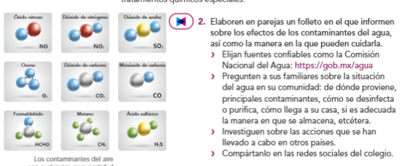

**15.- CIERRE: Se revisa de manera grupal con el fin de que los alumnos comprueben y verifiquen sus resultados de la actividad.**

**Actividad y Tipo de organización: Individual ( ) Equipo ( ) Grupal ( x )**

**16.- EVALUACIÓN: Autoevaluación ( ) Coevaluación ( x ) Heteroevaluación ( )**

* **ACTITUDINAL: Observa la participación de cada alumno**
* **CONCEPTUAL: Que los alumnos entiendan el tema**
* **PROCEDIMENTAL: Se desarrolla el tema correctamente**

**17.- TAREA: No hay tarea.**

**PLAN DE CLASE/NOTA TÉCNICA**

**NIVEL: SECUNDARIA**

**FECHA: Miércoles 6 de Noviembre de 2024**

**1.- NOMBRE DEL PROFESOR: Elisa Peña Muñoz GRADO: 3º GRUPO: A**

**2.- ASIGNATURA: Química**

**3.- TRIMESTRE: 1**

**4.- SEMANA: 4 al 8 de Noviembre de 2024**

**5.- TIEMPO: 50 min**

**6.- TEMA: EXAMEN MENSUAL DE QUÍMICA**

**7.- PROPÓSITOS:**

**8.- CAMPO FORMATIVO:** ( ) LENGUAJES. ( ) SABERES Y PENSAMIENTO CIENTÍFICO. (**X** ) ÉTICA, NATURALEZA Y SOCIEDAD. ( ) DE LO HUMANO Y LO COMUNITARIO.

**9.- EJES ARTICULADORES:** ( ) IGUALDAD DE GÉNERO. ( ) INCLUSIÓN. ( ) VIDA SALUDABLE. ( ) PENSAMIENTO CRÍTICO ( **X** ) APROPIACIÓN DE LAS CULTURAS A TRÁVES DE LA LECTURA Y LA ESCRITURA. ( ) INTERCULTURALIDAD CRÍTICA. ( ) ARTES Y EXPERIENCIAS ESTÉTICAS.

**10.-PROCESO DE DESARROLLO DE APRENDIZAJE (PDA):**

**10.- CONTENIDOS:**

**11.- RECURSOS: nota técnica**

**12.- MATERIALES: libro, cuaderno, lápiz, colores**

**13.- INICIO:**

**14.- DESARROLLO:**

**15.- CIERRE:**

**Actividad y Tipo de organización: Individual ( ) Equipo ( ) Grupal ( )**

**16.- EVALUACIÓN: Autoevaluación ( ) Coevaluación ( ) Heteroevaluación ( )**

* **ACTITUDINAL:**
* **CONCEPTUAL:**
* **PROCEDIMENTAL:**

**17.- TAREA:**

**PLAN DE CLASE/NOTA TÉCNICA**

**NIVEL: SECUNDARIA**

**FECHA: Jueves 7 de Noviembre de 2024**

**1.- NOMBRE DEL PROFESOR: Elisa Peña Muñoz GRADO: 3º GRUPO: A**

**2.- ASIGNATURA: Química**

**3.- TRIMESTRE: 1**

**4.- SEMANA: 4 al 8 de Noviembre de 2024**

**5.- TIEMPO: 50 min**

**6.- TEMA: Ambiente y salud/ La contaminación del agua.**

**7.- PROPÓSITOS:** Comprender la información que se utiliza para promover el cuidado del ambiente y la salud

**8.- CAMPO FORMATIVO:** ( ) LENGUAJES. ( ) SABERES Y PENSAMIENTO CIENTÍFICO. (**X** ) ÉTICA, NATURALEZA Y SOCIEDAD. ( ) DE LO HUMANO Y LO COMUNITARIO.

**9.- EJES ARTICULADORES:** ( ) IGUALDAD DE GÉNERO. ( ) INCLUSIÓN. ( ) VIDA SALUDABLE. ( ) PENSAMIENTO CRÍTICO ( **X** ) APROPIACIÓN DE LAS CULTURAS A TRÁVES DE LA LECTURA Y LA ESCRITURA. ( ) INTERCULTURALIDAD CRÍTICA. ( ) ARTES Y EXPERIENCIAS ESTÉTICAS.

**10.-PROCESO DE DESARROLLO DE APRENDIZAJE (PDA): Diseña y lleva a cabo proyectos comunitarios con la intención de proponer medidas preventivas o alternativas de solución, factibles y sustentables para el cuidado de la salud y el medioambiente.**

**10.- CONTENIDOS: Presencia de contaminantes y su concentración, relacionada con la degradación y contaminación ambiental en la comunidad**

**11.- RECURSOS: nota técnica**

**12.- MATERIALES: libro, cuaderno, lápiz, colores**

**13.- INICIO: La forma en la que podemos identificar los contaminantes presentes en nuestra comunidad es ver qué procesos se llevan a cabo y cuáles son los principales comercios y actividades humanas. Por ejemplo, observa las actividades de tu día a día, así como todo lo que te rodea.**

**14.- DESARROLLO: Para trabajar la actividad 4, tenga en cuenta que la información que se presenta en un póster o cartel es breve, pero debe comunicar las ideas de manera clara. Si prefiere que los estudiantes hagan un producto en el que se puedan extender, solicite un artículo de divulgación.**

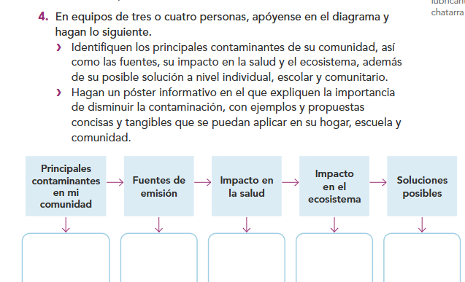

**15.- CIERRE: Se revisa de manera grupal con el fin de que los alumnos comprueben y verifiquen sus resultados de la actividad.**

**Actividad y Tipo de organización: Individual ( ) Equipo ( ) Grupal ( x )**

**16.- EVALUACIÓN: Autoevaluación ( ) Coevaluación ( x ) Heteroevaluación ( )**

* **ACTITUDINAL: Observa la participación de cada alumno**
* **CONCEPTUAL: Que los alumnos entiendan el tema**
* **PROCEDIMENTAL: Se desarrolla el tema correctamente**

**17.- TAREA: No hay tarea.**

**PLAN DE CLASE/NOTA TÉCNICA**

**NIVEL: SECUNDARIA**

**FECHA: Viernes 8 de Noviembre de 2024**

**1.- NOMBRE DEL PROFESOR: Elisa Peña Muñoz GRADO: 3º GRUPO: A**

**2.- ASIGNATURA: Química**

**3.- TRIMESTRE: 1**

**4.- SEMANA: 4 al 8 de Noviembre de 2024**

**5.- TIEMPO: 50 min**

**6.- TEMA: Ambiente y salud/ La contaminación del agua.**

**7.- PROPÓSITOS:** Comprender la información que se utiliza para promover el cuidado del ambiente y la salud

**8.- CAMPO FORMATIVO:** ( ) LENGUAJES. ( ) SABERES Y PENSAMIENTO CIENTÍFICO. (**X** ) ÉTICA, NATURALEZA Y SOCIEDAD. ( ) DE LO HUMANO Y LO COMUNITARIO.

**9.- EJES ARTICULADORES:** ( ) IGUALDAD DE GÉNERO. ( ) INCLUSIÓN. ( ) VIDA SALUDABLE. ( ) PENSAMIENTO CRÍTICO ( **X** ) APROPIACIÓN DE LAS CULTURAS A TRÁVES DE LA LECTURA Y LA ESCRITURA. ( ) INTERCULTURALIDAD CRÍTICA. ( ) ARTES Y EXPERIENCIAS ESTÉTICAS.

**10.-PROCESO DE DESARROLLO DE APRENDIZAJE (PDA): Diseña y lleva a cabo proyectos comunitarios con la intención de proponer medidas preventivas o alternativas de solución, factibles y sustentables para el cuidado de la salud y el medioambiente.**

**10.- CONTENIDOS: Presencia de contaminantes y su concentración, relacionada con la degradación y contaminación ambiental en la comunidad**

**11.- RECURSOS: nota técnica**

**12.- MATERIALES: libro, cuaderno, lápiz, colores**

**13.- INICIO: Mencione que consumir agua purificada embotellada genera diversos problemas, como basura por plásticos (envases) y aumento del gasto familiar. Una solución posible es hervir el agua durante diez minutos en el punto de ebullición,**

**comprar agua en envases retornables o ir a una purificador**

**14.- DESARROLLO: Realizar pagina 73, Y resuelve lo siguientes preguntas en tu cuaderno.**

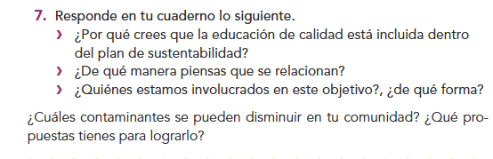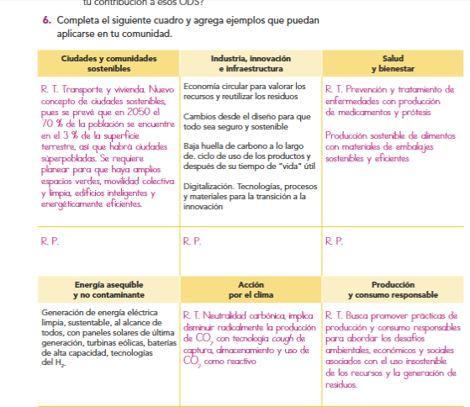

**15.- CIERRE: Se revisa de manera grupal con el fin de que los alumnos comprueben y verifiquen sus resultados de la actividad.**

**Actividad y Tipo de organización: Individual ( ) Equipo ( ) Grupal ( x )**

**16.- EVALUACIÓN: Autoevaluación ( ) Coevaluación ( x ) Heteroevaluación ( )**

* **ACTITUDINAL: Observa la participación de cada alumno**
* **CONCEPTUAL: Que los alumnos entiendan el tema**
* **PROCEDIMENTAL: Se desarrolla el tema correctamente**

**17.- TAREA: No hay tarea.**